**МІНІСТЕРСТВО ОСВІТИ І НАУКИ УКРАЇНИ**

**Рівненський фаховий коледж інформаційних технологій**

**Звіт**

**Про виконання лабораторної роботи №1**

**Обробка файлів як цілісних об’єктів з**

**використанням масивів рядків.**

**Виконав**

**Студент 3 курсу групи КН-3/1**

**Валерій ФОРМАНЮК**

**04.10.2025 р.**

**м.Рівне**

**Лабораторна робота №5**

# **Тема: Обробка файлів як цілісних об’єктів з використанням масивів рядків.**

# **Варіант №1. Цілі числа**

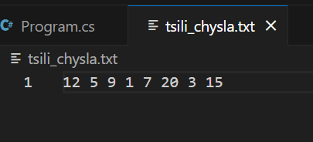

Вхідні дані (масив)

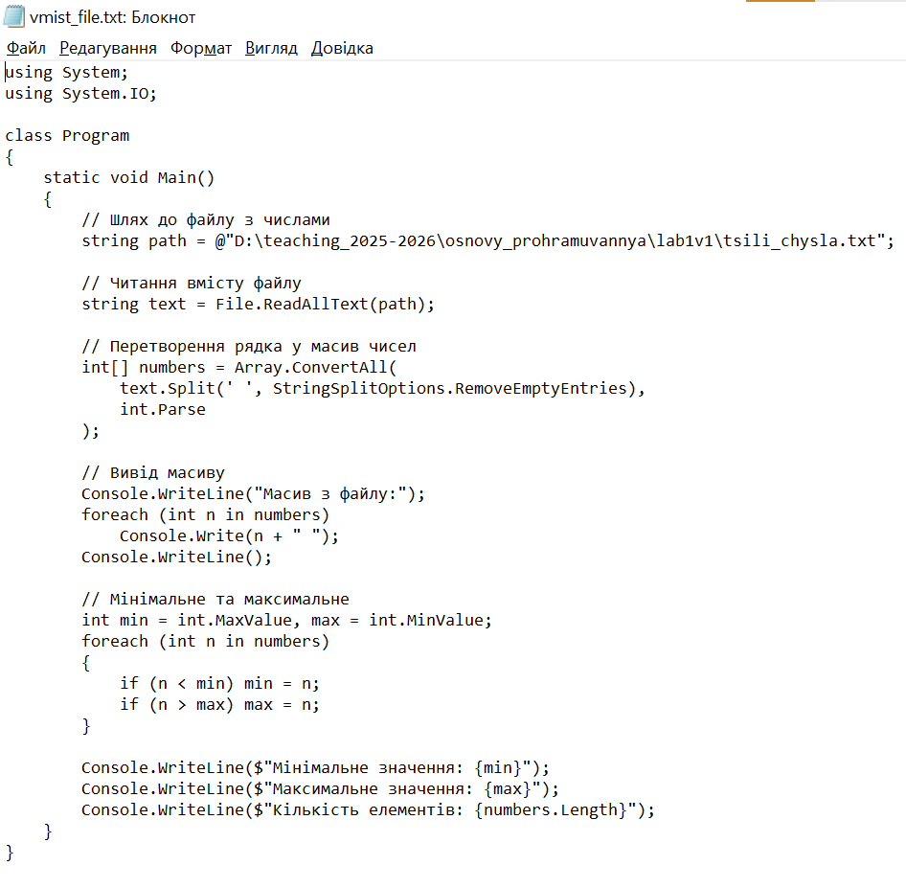

Вміст файлу

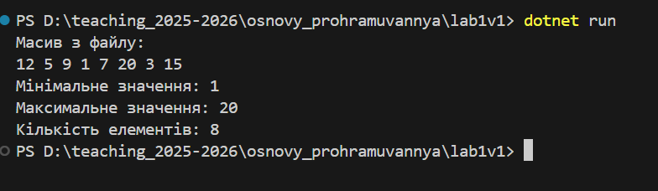

Результат після зчитування та обробки